SỞ GIÁO DỤC VÀ ĐÀO TẠO  LẠNG SƠN | KỲ THI CHỌN HỌC SINH GIỎI LỚP 9 THCS CẤP TỈNH  NĂM HỌC 2023 – 2024  Môn: Hóa học  Thời gian làm bài: 150 phút
Nguyên từ khối của các nguyên tố: H = 1; C = 12; N = 14; O = 16; Na = 23; Mg = 24; A1= 27;
P = 31; S = 32; K = 39; Cl = 35,5; Ca = 40; Fe = 56; Cu = 64; Zn = 65; Ag = 108; Ba = 137.

Câu 1 (3,0 điểm).
1. Viết phương trình hóa học của các phản ứng xảy ra (nếu có) trong các thí nghiệm sau:
a) Sục khí SO₂ vào dung dịch nước brom.
b) Cho Fe₃O₄ vào dung dịch HCl.
c) Cho kim loại Na vào dung dịch CuSO₄.
d) Cho kim loại Cu vào dung dịch axit sunfuric đặc, nóng.
2. Chỉ dùng dung dịch NaOH làm thuốc thử duy nhất, hãy nhận biết các dung dịch mất nhãn: NH₄Cl, MgCl₂, KCl, AlCl₃. Viết các phương trình hóa học xảy ra.
Câu 2 (2.5 điểm).
1. Trong công nghiệp, xút (NaOH) được sản xuất bằng phương pháp điện phân dung dịch NaCl bão hòa có màng ngăn xốp. Từ quá trình điện phân nêu trên, một lượng clo sinh ra được tận dụng để sản xuất axit clohidric (HCl) đặc (32%, D = 1,153 g/mL ở 30°C). Một nhà máy với quy mô sản xuất 200 tấn xút mỗi ngày thì đồng thời sản xuất được bao nhiêu m³ dung dịch axit clohidric trên. Biết rằng, tại nhà máy này, 60% khối lượng clo sinh ra được dùng tổng hợp axit clohidric và hiệu suất toàn bộ quá trình từ clo đến axit clohidric (HCl) đạt 80%.
2. Cho sơ đồ thí nghiệm điều chế khí clo như hình vẽ:
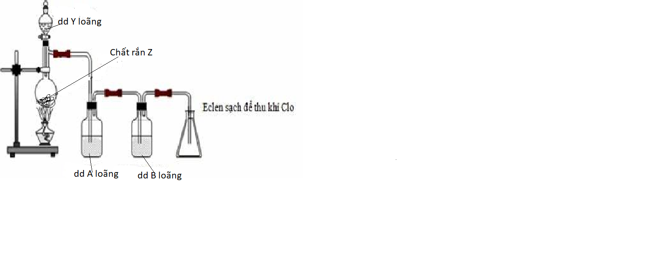
a) Trong sơ đồ thí nghiệm trên có những điểm nào chưa chính xác?
b) Khi sơ đồ thí nghiệm được lắp đúng, đề xuất các chất Y, Z, A, B thỏa mãn sơ đồ và viết phương trình hóa học xảy ra.
Câu 3 (2,5 điểm).
1. Thêm x gam tinh thể CuSO₄.5H₂O vào y gam dung dịch CuSO₄ 8% và khuấy đều thu được 560 gam dung dịch CuSO₄ 16%. Xác định x và y.
2. Dẫn khí SO₂ vào 100 mL dung dịch KMnO₄ 0,02M đến khi dung dịch vừa mất màu tím. Phản ứng xảy ra theo sơ đồ:
a) Cân bằng phản ứng trên theo phương pháp thăng bằng electron (nêu rõ quá trình khử, quá trình oxi hóa)
b) Tính thể tích khí SO₂ (ở đktc) đã tham gia phản ứng.
Câu 4 (2,5 điểm).
1. Tại sao không nên bón phân ure cùng với vôi (CaO)?
2. Một loại phân bón hỗn hợp NPK có chứa NH₄H₂PO₄, (NH₄)₂HPO₄, KNO₃ còn lại là tạp chất không chứa N, P, K. Trên bao bì loại phân bón NPK đó có ghi 14 - 42,6 - 9,4. Tính thành phần phần trăm theo khối lượng NH₄H₂PO₄ trong mẫu phân bón trên.
Câu 5 (3,5 điểm).
1. Axit H₂SO₄ đặc có tính háo nước, nó có thể lấy nước từ một số hợp chất hữu cơ. Trong quá trình than hóa saccarozo (C₁₂H₂₂O₁₁) có sản phẩm gồm hơi nước và hỗn hợp khí X (gồm 2 khí).
a) Giải thích quá trình hình thành hỗn hợp khí X.
b) Trình bày phương pháp hóa học chứng minh sự có mặt của các khí trong X.
2. Nung nóng 8,96 gam Fe trong 2,8 lít (đktc) hỗn hợp khí X gồm Cl₂ và O₂ thu được 14,13 gam
hỗn hợp Y chỉ gồm các oxit và muối clorua (không còn khí dư). Hòa tan hoàn toàn Y bằng dung
dịch HCl vừa đủ, thu được dung dịch Z. Cho dung dịch AgNO₃ tới dư vào dung dịch Z, thu được m gam kết tủa gồm AgCl và Ag. Tìm giá trị của m.
Câu 6 (3,0 điểm).
1. Poli(vinyl clorua) viết tắt là PVC, một trong những polime được ứng dụng nhiều trong đời sống và sản xuất. Hoàn thành sơ đồ phản ứng tổng hợp PVC dưới đây:
Poli(vinyl clorua)
2. Tính nhiệt lượng tỏa ra khi đốt cháy hoàn toàn 44,8 lít (đktc) hỗn hợp X chứa 20% thể tích axetilen và 80% thể tích etilen. Biết rằng khi đốt cháy hoàn toàn 1,0 mol axetilen toả ra 1320 kJ và 1,0 mol etilen toả ra 1423kJ.
3. Chất hữu cơ X được sử dụng khá rộng rãi trong ngành y tế với tác dụng chống vi khuẩn, vi sinh vật. Kết quả phân tích nguyên tố của X như sau: 52,17% C; 13,04% H về khối lượng, còn lại là oxi. Phân tử khối của X được xác định thông qua kết quả thực nghiệm có giá trị 46 gam/mol. Lập công thức phân tử của X.
Câu 7 (3,0 điểm)
1. Hợp chất hữu cơ X có công thức phân tử C₃H₆O₂. X tác dụng được với các chất Na, NaOH, CaCO₃, C₂H₅OH (xúc tác H₂SO₄ đặc, đun nóng). Xác định công thức cấu tạo của X, viết các phương trình hóa học xảy ra.
2. Đốt cháy hoàn toàn 3,36 lít hỗn hợp khí X gồm CH₄, C₂H₄ (ở đktc), dẫn sản phẩm vào 400 ml dung dịch Ca(OH)₂ 0,4 M thấy xuất hiện 12 gam kết tủa.
a) Tính thành phần phần trăm theo thể tích mỗi khí trong hỗn hợp ban đầu.
b) Khối lượng dung dịch Ca(OH)₂ sau phản ứng tăng hay giảm bao nhiêu gam?
---------------------------HẾT---------------------------
Học sinh không được sử dụng bảng tuần hoàn các nguyên tố hóa học

Họ và tên thí sinh:.........................................................Số báo danh:.........................................
Người coi thi số 1:........................................... Người coi thi số 2:..............................................
Tài liệu được chia sẻ bởi Website VnTeach.Com
https://www.vnteach.com

